**“Μπορείς να κόψεις όλα τα λουλούδια,**  
**αλλά δεν μπορείς να εμποδίσεις την Άνοιξη να έρθει”.**

**Pablo Neruda**  
  
 H Άνοιξη πάντα έρχεται. “Κι ας κοντοστέκεται κι ας σαστίζει κι ας σωπαίνει” κάποιες φορές. Στο τέλος πάντα έρχεται με όλα τα χρώματα της ίριδας και τις μοσχοβολιές των λουλουδιών της, κατάφορτη από φως ιλαρό, από κελαηδισμούς πουλιών, από ελπίδες που έχουν τη λάμψη της σιγουριάς και την ομορφιά του ονείρου. Γιατί, όταν “το φως χειρονομεί μαλώνοντας τ΄ αγουροξυπνημένα χελιδόνια”, είμαστε εμείς οι ίδιοι τ΄ όνειρο και η φύση, που ξυπνάει όχι μόνο γύρω μας αλλά και μέσα μας, γίνεται η δύναμή μας.  
  
        Η Άνοιξη έρχεται για να επουλώσει τις πληγές μας και να μας θυμίσει ότι η ζωή έχει και τις Κυριακές της και τις μέρες της σχόλης και της αναστάσιμης γιορτής. Μας τραβάει τρυφερά από το μανίκι και μας ψιθυρίζει ότι η ευτυχία είναι το καθήκον μας και η πατρική μας κληρονομιά. Κι όσοι “κλαίγανε χθες και προχθές, θυμήθηκαν σήμερα πως είναι νέοι και γελούν γιατί κλαίγανε”.  
  
        Η Άνοιξη έρχεται και οι πανοπλίες που φυλακίζουν τις ευαισθησίες και δίνουν την ψευδαίσθηση της σιγουριάς πέφτουν κάτω απ την ανάγκη της αναζήτησης της αγάπης, “**που γεφυρώνει το θεό με τον άνθρωπο, που διαπερνάει το χρόνο και το διάστημα”.**  
        Η Άνοιξη έρχεται και μέσα από τον πολλαπλασιασμό της χαράς και της ευδαιμονίας, που μεγαλώνει την καρδιά για να δεχτεί το θαύμα της ζωής της ξαναγεννημένης, ανοίγει όλο και μεγαλύτερο πέρασμα στη συνείδηση της ευθύνης απέναντι σ΄ αυτή την ίδια τη ζωή, που είναι “**το μέγα αγαθό και πρώτο**”, στην υπεράσπιση της αλήθειας, του καλού και του ωραίου**. Το φως βολεύεται μόνο με περισσότερο φως, γι αυτό και ζητάει απ τον καθένα μας να πολεμήσει το σκοτάδι απ΄ όπου κι αν προ έρχεται με όση δύναμη και όση αντοχή διαθέτει.**  
**Η Άνοιξη έρχεται η προσωπική Άνοιξη του καθενός και η Άνοιξη της ανθρωπότητας.**

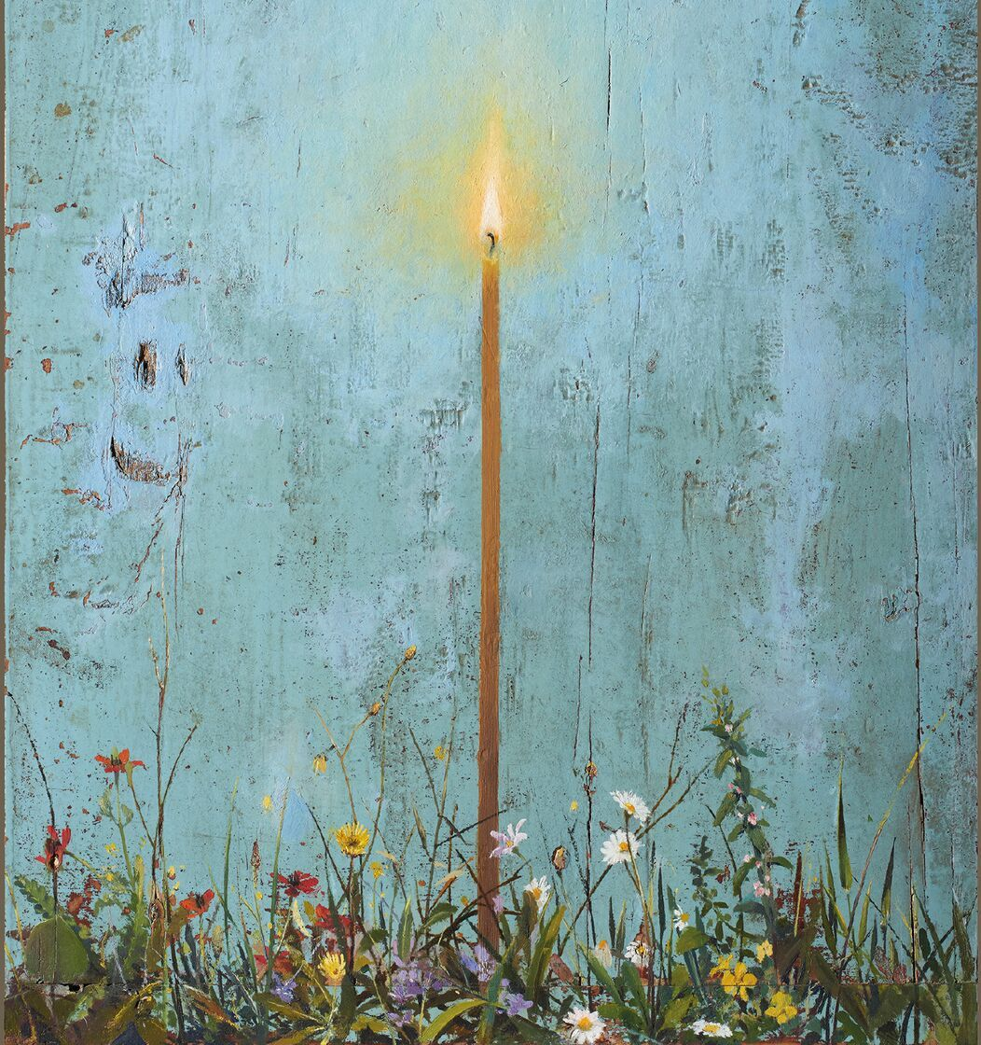

[Χρήστος Μποκόρος](https://el-gr.facebook.com/christosbokoros)

# «Την Άνοιξη αν δεν την βρεις, την φτιάχνεις»

**Οδυσσέας Ελύτης:**